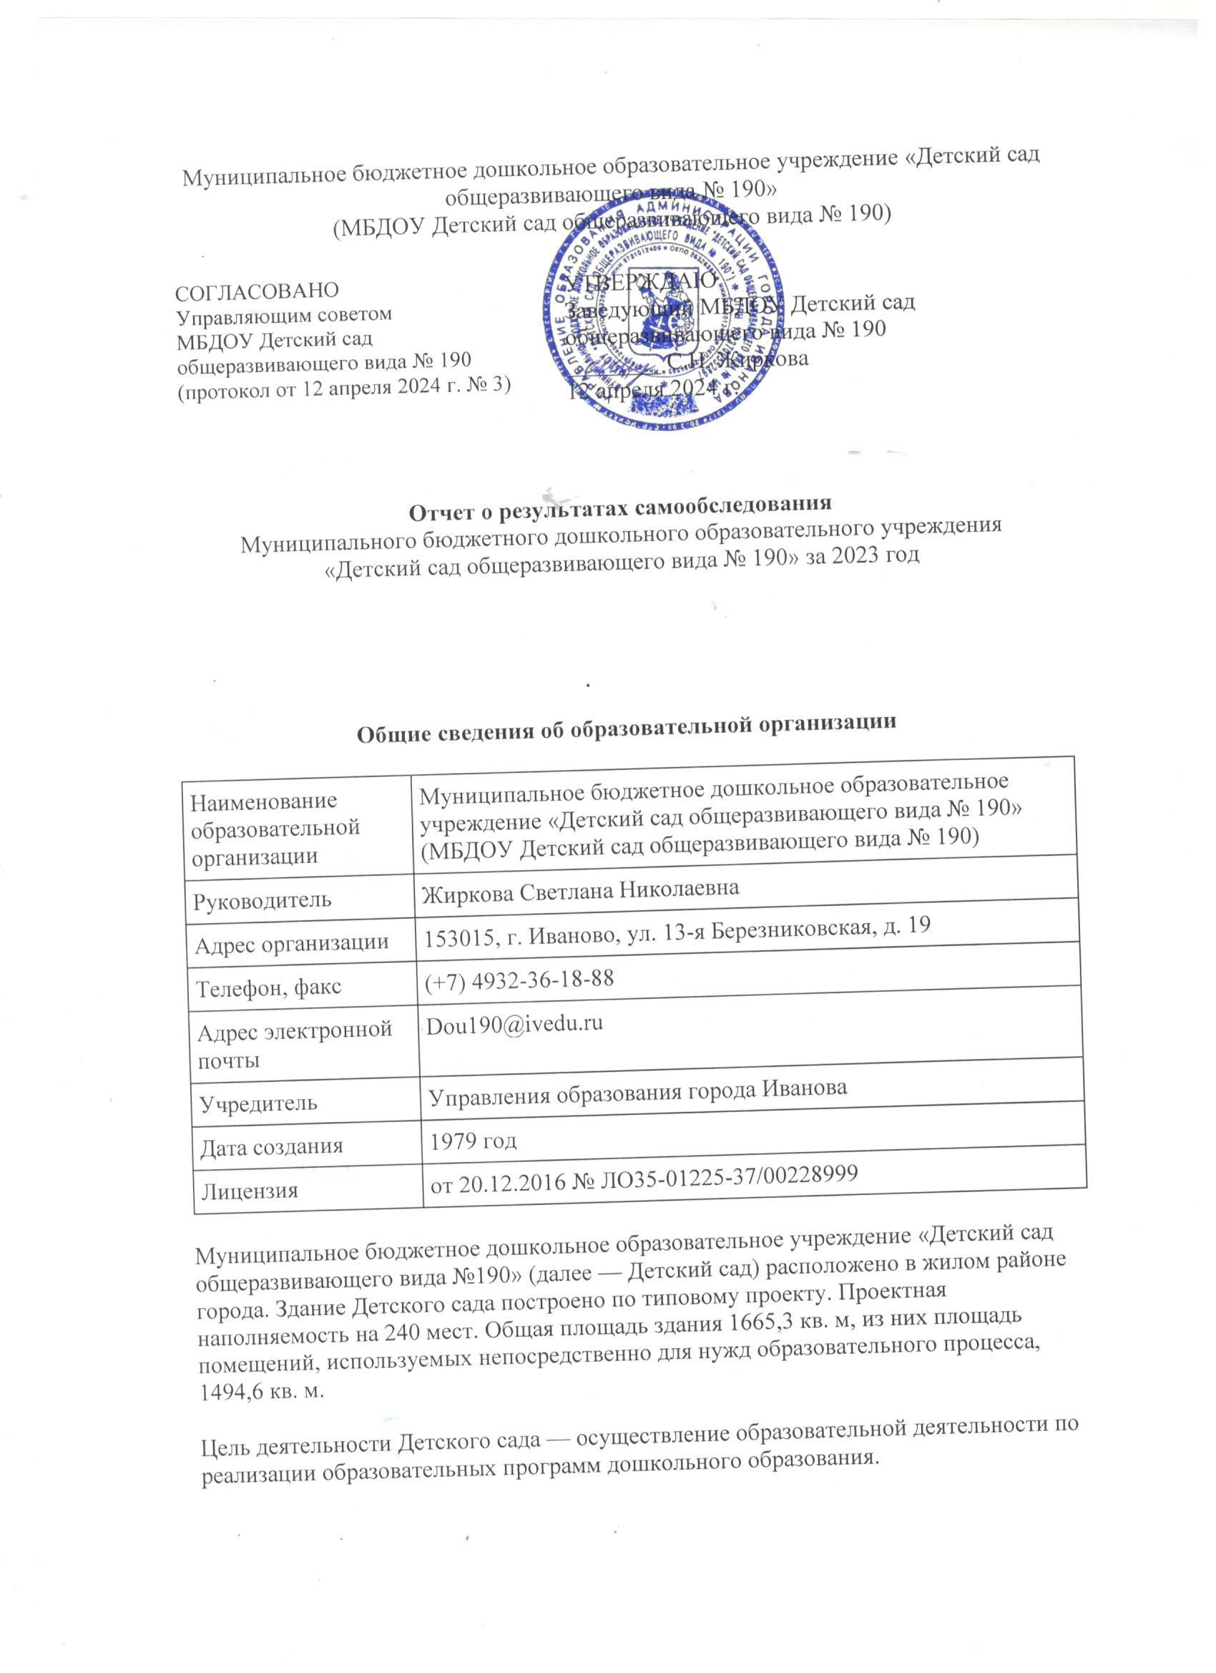

Предметом деятельности Детского сада является формирование общей культуры, развитие физических, интеллектуальных, нравственных, эстетических и личностных качеств, формирование предпосылок учебной деятельности, сохранение и укрепление здоровья воспитанников.
Режим работы Детского сада: рабочая неделя — пятидневная, с понедельника по пятницу. Длительность пребывания детей в группах — 12 часов. Режим работы групп — с 7:00 до 19:00.
Аналитическая часть
I. Оценка образовательной деятельности
Образовательная деятельность в Детском саду организована в соответствии с Федеральным законом от 29.12.2012 № 273-ФЗ «Об образовании в Российской Федерации», ФГОС дошкольного образования. С 01.01.2021 года Детский сад функционирует в соответствии с требованиями СП 2.4.3648-20 «Санитарно-эпидемиологические требования к организациям воспитания и обучения, отдыха и оздоровления детей и молодежи», а с 01.03.2021 — дополнительно с требованиями СанПиН 1.2.3685-21 «Гигиенические нормативы и требования к обеспечению безопасности и (или) безвредности для человека факторов среды обитания».
Образовательная деятельность ведется на основании утвержденной основной образовательной программы дошкольного образования, которая составлена в соответствии с ФГОС дошкольного образования, санитарно-эпидемиологическими правилами и нормативами.
Для выполнения требований норм Федерального закона от 24.09.2022 № 371-ФЗ Детский сад провел организационные мероприятия по внедрению федеральной образовательной программы дошкольного образования, утвержденной приказом Минпросвещения России от 25.11.2022 № 1028 (далее — ФОП ДО), в соответствии с утвержденной дорожной картой. Для этого создали рабочую группу в составе заведующего, старшего воспитателя, воспитателя и методиста. Результаты:
- утвердили новую основную образовательную программу дошкольного образования Детского сада (далее — ООП ДО), разработанную на основе ФОП ДО, и ввели в действие с 01.09.2023;
- скорректировали план-график повышения квалификации педагогических и управленческих кадров и запланировали обучение работников по вопросам применения ФОП ДО;
- провели информационно-разъяснительную работу с родителями (законными представителями) воспитанников.
Детский сад посещают 134 воспитанника в возрасте от 2 до 7 лет. В Детском саду сформировано 5 групп общеразвивающей направленности и 2 группы компенсирующей направленности для детей с тяжелыми нарушениями речи. Из них:
- 2 младшие группы — 40 детей;
- 1 средняя группа — 22 ребенка;
- 2 старшие группы — 37 детей;
- 2 подготовительные к школе группы — 38 детей.
Воспитательная работа
С 01.09.2021 Детский сад реализует рабочую программу воспитания и календарный план воспитательной работы, которые являются частью основной образовательной программы дошкольного образования.
За 2,5 года реализации программы воспитания родители выражают удовлетворенность воспитательным процессом в Детском саду, что отразилось на результатах анкетирования, проведенного 20.12.2023. Вместе с тем, родители высказали пожелания по введению мероприятий в календарный план воспитательной работы Детского сада, например — проводить зимние спортивные мероприятия на открытом воздухе совместно с родителями. Предложения родителей будут рассмотрены и при наличии возможностей Детского сада включены в календарный план воспитательной работы на второе полугодие 2024 года.
Чтобы выбрать стратегию воспитательной работы, в 2023 году проводился анализ состава семей воспитанников.
Характеристика семей по составу
Состав семьи | Количество семей | Процент от общего количества семей воспитанников
Полная | 114 | 85%
Неполная с матерью | 20 | 14%
Неполная с отцом | 1 | 0,7%
Оформлено опекунство | 1 | 0,7%
Характеристика семей по количеству детей
Количество детей в семье | Количество семей | Процент от общего количества семей воспитанников
Один ребенок | 560 | 41%
Два ребенка | 54 | 44%
Три ребенка и более | 22 | 15%
Воспитательная работа строится с учетом индивидуальных особенностей детей, с использованием разнообразных форм и методов, в тесной взаимосвязи воспитателей, специалистов и родителей. Детям из неполных семей уделяется большее внимание в первые месяцы после зачисления в Детский сад.
Дополнительное образование
В Детском саду в 2023 году дополнительные общеразвивающие программы реализовались по двум направлениям: художественному и физкультурно-оздоровительному, социально-гуманитарному. Источник финансирования: средства физических лиц. Подробная характеристика — в таблице.
№ | Направленность / Наименование программы | Форма организации | Возраст | Год, количество воспитанников |  | Бюджет | За плату
 |  |  |  | 2022 | 2023
1 | Художественное
1.1 | Волшебная шкатулка | Кружок | 3-7 лет | 39 | 42 | - | +
2 | Физкультурно-оздоровительное
2.1 | Крепыши | Кружок | 3-7 лет | 47 | 54 | - | +
3 | Социально-гуманитарное
3.1 | Английский для малышей | Кружок | 4-7 лет | 20 | 25 | - | +
Анализ родительского опроса, проведенного в ноябре 2023 года, показывает, что дополнительное образование в Детском саду реализуется активно. Но наблюдается незначительное снижение посещаемости занятий в сравнении с 2022 годом. Это связано с сокращением контингента воспитанников. Детский сад планирует во втором полугодии 2024 года начать реализовывать новые программы дополнительного образования по технической и естественнонаучной направленности. По предварительным планам источником финансирования будут средства родителей воспитанников.

II. Оценка системы управления организации
Управление Детским садом осуществляется в соответствии с действующим законодательством и уставом Детского сада.
Управление Детским садом строится на принципах единоначалия и коллегиальности. Коллегиальными органами управления являются: управляющий совет, педагогический совет, общее собрание работников. Единоличным исполнительным органом является руководитель — заведующий.
Органы управления, действующие в Детском саду
Наименование органа | Функции
Заведующий | Контролирует работу и обеспечивает эффективное взаимодействие структурных подразделений организации,  утверждает штатное расписание, отчетные документы организации, осуществляет общее руководство Детским садом
Управляющий совет | Рассматривает вопросы:  - развития образовательной организации;  - финансово-хозяйственной деятельности;  - материально-технического обеспечения
Педагогический совет | Осуществляет текущее руководство образовательной  деятельностью Детского сада, в том числе рассматривает  вопросы:  - развития образовательных услуг;  - регламентации образовательных отношений;  - разработки образовательных программ;  - выбора учебников, учебных пособий, средств обучения и воспитания;  - материально-технического обеспечения образовательного процесса;  - аттестации, повышении квалификации педагогических работников;  - координации деятельности методических объединений
Общее собрание работников | Реализует право работников участвовать в управлении  образовательной организацией, в том числе:  - участвовать в разработке и принятии коллективного договора, Правил трудового распорядка, изменений и дополнений к ним;  - принимать локальные акты, которые регламентируют деятельность образовательной организации и связаны с правами и обязанностями работников;  - разрешать конфликтные ситуации между работниками и администрацией образовательной организации;  - вносить предложения по корректировке плана мероприятий организации, совершенствованию ее работы и развитию материальной базы
Структура и система управления соответствуют специфике деятельности Детского сада.

III. Оценка содержания и качества подготовки обучающихся
Уровень развития детей анализируется по итогам педагогической диагностики. Формы проведения диагностики:
- диагностические занятия (по каждому разделу программы);
- диагностические срезы;
- наблюдения, итоговые занятия.
Разработаны диагностические карты освоения ООП ДО в каждой возрастной группе. Карты включают анализ уровня развития воспитанников в рамках целевых ориентиров дошкольного образования и качества освоения образовательных областей. Так, результаты качества освоения ООП ДО на конец 2023 года выглядят следующим образом:
Уровень развития воспитанников в рамках целевых ориентиров | Выше нормы |  | Норма |  | Ниже нормы |  | Итого
 | Кол-во | % | Кол-во | % | Кол-во | % | Кол-во | % воспитанников в пределе  нормы
 | 54 | 36,7 | 79 | 57,5 | 17 | 5,8 | 150 | 94,2
Качество освоения образовательных областей | 45 | 40 | 69 | 53 | 8 | 5 | 122 | 98
В июне 2023 года педагоги Детского сада проводили обследование воспитанников подготовительной группы на предмет оценки сформированности предпосылок к учебной деятельности в количестве 26 человек. Задания позволили оценить уровень сформированности предпосылок к учебной деятельности: возможность работать в соответствии с фронтальной инструкцией (удержание алгоритма деятельности), умение самостоятельно действовать по образцу и осуществлять контроль, обладать определенным уровнем работоспособности, а также вовремя остановиться в выполнении того или иного задания и переключиться на выполнение следующего, возможностей распределения и переключения внимания, работоспособности, темпа, целенаправленности деятельности и самоконтроля.
Результаты педагогического анализа показывают преобладание детей с высоким и средним уровнями развития при прогрессирующей динамике на конец учебного года, что говорит о результативности образовательной деятельности в Детском саду.

IV. Оценка организации учебного процесса (воспитательно-образовательного процесса)
В основе образовательного процесса в Детском саду лежит взаимодействие педагогических работников, администрации и родителей. Основными участниками образовательного процесса являются дети, родители, педагоги.
Основные форма организации образовательного процесса:
- совместная деятельность педагогического работника и воспитанников в рамках организованной образовательной деятельности по освоению основной общеобразовательной программы;
- самостоятельная деятельность воспитанников под наблюдением педагогического работника.
Занятия в рамках образовательной деятельности ведутся по подгруппам. Продолжительность занятий соответствует СанПиН 1.2.3685-21 и составляет:
- в группах с детьми от 1,5 до 3 лет — до 10 мин;
- в группах с детьми от 3 до 4 лет — до 15 мин;
- в группах с детьми от 4 до 5 лет — до 20 мин;
- в группах с детьми от 5 до 6 лет — до 25 мин;
- в группах с детьми от 6 до 7 лет — до 30 мин.
Между занятиями в рамках образовательной деятельности предусмотрены перерывы продолжительностью не менее 10 минут.
Основной формой занятия является игра. Образовательная деятельность с детьми строится с учётом индивидуальных особенностей детей и их способностей. Выявление и развитие способностей воспитанников осуществляется в любых формах образовательного процесса.
В Детском саду для решения образовательных задач используются как новые формы организации процесса образования (проектная деятельность, образовательная ситуация, образовательное событие, обогащенные игры детей в центрах активности, проблемно-обучающие ситуации в рамках интеграции образовательных областей и другое), так и традиционных (фронтальные, подгрупповые, индивидуальные занятий).
Занятие рассматривается как дело, занимательное и интересное детям, развивающее их; деятельность, направленная на освоение детьми одной или нескольких образовательных областей, или их интеграцию с использованием разнообразных педагогически обоснованных форм и методов работы, выбор которых осуществляется педагогом.
С 01.10.2023 Детский сад реализует программы дополнительного образования в соответствии с Порядком организации и осуществления образовательной деятельности по дополнительным общеобразовательным программам, утвержденным приказом Минпросвещения России от 27.07.2022 № 629.
Гистограмма. Сколько воспитанников с ОВЗ и обучающихся по АООП в детском саду

V. Оценка качества кадрового обеспечения
Детский сад укомплектован педагогами на 68 процентов согласно штатному расписанию. Всего работают 29 человек. Педагогический коллектив Детского сада насчитывает 13 специалистов.
За 2023 год педагогические работники прошли аттестацию и получили:
- высшую квалификационную категорию — 1 воспитатель;
- высшую квалификационную категорию – 1 учитель-логопед

Курсы повышения квалификации в 2023 году прошли 4 работника Детского сада, из них 2 педагога.
Диаграмма с характеристиками кадрового состава Детского сада

Педагоги постоянно повышают свой профессиональный уровень, эффективно участвуют в работе методических объединений, знакомятся с опытом работы своих коллег и других дошкольных учреждений, а также саморазвиваются. Все это в комплексе дает хороший результат в организации педагогической деятельности и улучшении качества образования и воспитания дошкольников.
В 2023 году педагоги Детского сада приняли участие:
- Экологический фестиваль «Планета в руках дошколят»;
- Проект для социальных сетей «Мозаика коррекционной сети или кейсы находок в работе с детьми»;
- Онлайн-форум «Педагоги России»
VI. Оценка учебно-методического и библиотечно-информационного обеспечения
В Детском саду библиотека является составной частью методической службы.
Библиотечный фонд располагается в отдельном кабинете Детского сада. Библиотечный фонд представлен методической литературой по всем образовательным областям основной общеобразовательной программы, детской художественной литературой, периодическими изданиями, а также другими информационными ресурсами на различных электронных носителях. В каждой возрастной группе имеется банк необходимых учебно-методических пособий, рекомендованных для планирования воспитательно-образовательной работы в соответствии с обязательной частью ООП ДО.
Оборудование и оснащение методического кабинета достаточно для реализации образовательных программ. В методическом кабинете созданы условия для возможности организации совместной деятельности педагогов.
Информационное обеспечение Детского сада включает:
- программное обеспечение — позволяет работать с текстовыми редакторами, интернет-ресурсами, фото-, видеоматериалами, графическими редакторами.
В Детском саду учебно-методическое и информационное обеспечение достаточное для организации образовательной деятельности и эффективной реализации образовательных программ.
В декабре 2023 года в результате повторного планового мониторинга инфраструктуры Детского сада выявили пожелания со стороны воспитателей и родителей (законных представителей) обновить наглядный материал для стендов, альбомы и дидактические пособия. Закупку необходимых материалов запланировали на первое полугодие 2024 года.

VII. Оценка материально-технической базы
В Детском саду сформирована материально-техническая база для реализации образовательных программ, жизнеобеспечения и развития детей. В Детском саду оборудованы помещения:
- групповые помещения — 7;
- кабинет заведующего — 1;
- методический кабинет — 1;
- музыкальный зал — 1;
- физкультурный зал — 1;
- пищеблок — 1;
- прачечная — 1;
- медицинский кабинет — 1;
- библиотека — 1;
- планетарий — 1;
- экологическая комната;
- музей;
- творческая мастерская;
- кабинет учителя-логопеда;
- кабинет для дополнительных услуг
При создании предметно-развивающей среды воспитатели учитывают возрастные, индивидуальные особенности детей своей группы. Оборудованы групповые комнаты, включающие игровую, познавательную, обеденную зоны.
В 2023 году Детский сад провел текущий ремонт туалета группы 3, замену оконных блоков в музыкальном и физкультурном залах, в группе 1 и группе 3. Обновили игровое оборудование на участке. Разбили экологическую тропу на территории дошкольного учреждения. Оформили островок безопасности (ПДД И пожарная безопасность)
Материально-техническое состояние Детского сада и территории соответствует действующим санитарным требованиям к устройству, содержанию и организации режима работы в дошкольных организациях, правилам пожарной безопасности, требованиям охраны труда.

VIII. Оценка функционирования внутренней системы оценки качества образования
В Детском саду утверждено положение о внутренней системе оценки качества образования от 28.01.2021. Мониторинг качества образовательной деятельности в 2023 году показал хорошую работу педагогического коллектива по всем показателям.
Состояние здоровья и физического развития воспитанников удовлетворительные. 89 процентов детей успешно освоили образовательную программу дошкольного образования в своей возрастной группе. Воспитанники подготовительных групп показали высокие показатели готовности к школьному обучению. В течение года воспитанники Детского сада успешно участвовали в конкурсах и мероприятиях различного уровня.
В период с 12.10.2023 по 19.10.2023 проводилось анкетирование 89 родителей, получены следующие результаты:
- доля получателей услуг, положительно оценивающих доброжелательность и вежливость работников организации, — 81 процент;
- доля получателей услуг, удовлетворенных компетентностью работников организации, — 72 процента;
- доля получателей услуг, удовлетворенных материально-техническим обеспечением организации, — 65 процентов;
- доля получателей услуг, удовлетворенных качеством предоставляемых образовательных услуг, — 84 процента;
- доля получателей услуг, которые готовы рекомендовать организацию родственникам и знакомым, — 92 процента.
Анкетирование родителей показало высокую степень удовлетворенности качеством предоставляемых услуг.

Результаты анализа показателей деятельности организации
Данные приведены по состоянию на 30.12.2023.
Показатели | Единица  измерения | Количество
Образовательная деятельность
Общее количество воспитанников, которые обучаются по программе дошкольного образования  в том числе обучающиеся: | человек | 136
в режиме полного дня (8–12 часов) |  | 136
по форме семейного образования с психолого-педагогическим сопровождением, которое организует Детский сад |  | 0
Общее количество воспитанников в возрасте до трех лет | человек | 23
Общее количество воспитанников в возрасте от трех до восьми лет | человек | 113
Количество (удельный вес) детей от общей численности  воспитанников, которые получают услуги присмотра и ухода, в том числе в группах: | человек  (процент)
8—12-часового пребывания |  | 136 (100%)
12—14-часового пребывания |  | 0 (0%)
круглосуточного пребывания |  | 0 (0%)
Численность (удельный вес) воспитанников с ОВЗ от общей численности воспитанников, которые получают услуги: | человек  (процент)
по коррекции недостатков физического, психического развития |  | 0 (0%)
обучению по образовательной программе дошкольного  образования |  | 24 (18%)
присмотру и уходу |  | 0 (0%)
Средний показатель пропущенных по болезни дней на одного воспитанника | день | 35
Общая численность педработников, в том числе количество педработников: | человек | 13
с высшим образованием |  | 7
высшим образованием педагогической направленности (профиля) |  | 7
средним профессиональным образованием |  | 6
средним профессиональным образованием педагогической направленности (профиля) |  | 6
Количество (удельный вес численности) педагогических работников, которым по результатам аттестации присвоена квалификационная категория, в общей численности педагогических работников, в том числе: | человек  (процент) | 9 (69%)
с высшей |  | 8 (61%)
первой |  | 1 (8%)
Количество (удельный вес численности) педагогических работников в общей численности педагогических работников, педагогический стаж работы которых составляет: | человек  (процент)
до 5 лет |  | 1(8%)
больше 30 лет |  | 4 (31%)
Количество (удельный вес численности) педагогических работников в общей численности педагогических работников в возрасте: | человек  (процент)
до 30 лет |  | 1 (8%)
от 55 лет |  | 5 (38%)
Численность (удельный вес) педагогических и административно-хозяйственных работников, которые за последние 5 лет прошли повышение квалификации или профессиональную переподготовку, от общей численности таких работников | человек  (процент) | 4 (26%)
Численность (удельный вес) педагогических и административно-хозяйственных работников, которые прошли повышение квалификации по применению в образовательном процессе ФГОС, от общей численности таких работников | человек  (процент) | 2 (13%)
Соотношение «педагогический работник/воспитанник» | человек/чело  век | 1/4
Наличие в Детском саду: | да/нет
музыкального руководителя |  | да
инструктора по физической культуре |  | нет
учителя-логопеда |  | да
логопеда |  | нет
учителя-дефектолога |  | Нет
педагога-психолога |  | нет
Инфраструктура
Общая площадь помещений, в которых осуществляется  образовательная деятельность, в расчете на одного воспитанника | кв. м | 8
Площадь помещений для дополнительных видов деятельности воспитанников | кв. м | 975
Наличие в Детском саду: | да/нет
физкультурного зала |  | да
музыкального зала |  | да
прогулочных площадок, которые оснащены так, чтобы обеспечить потребность воспитанников в физической активности и игровой деятельности на улице |  | да
Анализ показателей указывает на то, что Детский сад имеет достаточную инфраструктуру, которая соответствует требованиям СП 2.4.3648-20 «Санитарно-эпидемиологические требования к организациям воспитания и обучения, отдыха и оздоровления детей и молодежи» и позволяет реализовывать образовательные программы в полном объеме в соответствии с ФГОС ДО и ФОП ДО.
Детский сад недостаточно укомплектован педагогическими и иными работниками, которые имеют высокую квалификацию и регулярно проходят повышение квалификации.

